Зміст

1 Вступ
2 Дослідження предметної області
2.1 Постановка задачі
2.2 Опис вхідних даних
2.3 Опис вихідних даних
3 Опис математичної моделі
4 Технології та інструменти
4.1 Види паралельних обчислень
2.7 Технології для реалізації паралельних обчислень
4. Програмна реалізація
4.1. Опис структурних частин програми
4.2. Підрахунок ефективності роботи паралельної програми
Висновок
Список використаних джерел
Додаток А Схема алгоритму програми
Додаток Б Лістинг програми

1 Вступ

Паралельне програмування.
Паралельне програмування застосовується тоді, коли для послідовної програми потрібно зменшити час її виконання, або коли послідовна програма, з причини великого обсягу даних, перестає поміщатися в пам'ять одного комп'ютера. Напрямок розвитку в області високопродуктивних обчислень якраз спрямоване на вирішення цих двох завдань: створення потужних обчислювальних комплексів з великим об'ємом оперативної пам'яті з одного боку і розробка відповідного програмного забезпечення з іншого.
По суті все питання полягає в мінімізації співвідношення ціна / продуктивність. Адже завжди можна побудувати (зібрати) обчислювальну систему, яка буде ефективно вирішувати поставлену задачу, але адекватна буде при цьому ціна такого рішення. Можна виділити два напрямки розвитку комп'ютерної техніки: векторні машини (Cray) і кластери (звичайні комп'ютери, стандартне ПО).
Написання паралельних програм.
Розробка паралельних програм (ПП) складається з трьох основних етапів: Декомпозиція задачі на підзадачі. Ідеально, щоб ці підзадачі працювали незалежно один від одного (принцип локальності даних). Обмін даними між подзадачами є дорогою операцією, особливо, якщо це обмін по мережі. Розподіл завдання по процесорам (віртуальним процесорам). У деяких випадках рішення цього питання можна залишити на розсуд середовища виконання ПП. Написання програми з використанням будь-якої паралельної бібліотеки. Вибір бібліотеки може залежати від платформи, на якій програма буде виконуватися, від необхідного рівня продуктивності і від природи самого завдання.

Паралельні архітектури.
У масі своїй все обчислювальні комплекси і комп'ютери діляться на три групи:
- Системи з розподіленою пам'яттю. Кожен процесор має свою пам'ять і не може безпосередньо доступать до пам'яті іншого процесора. Розробляючи програми подібні системи програміст в явному вигляді повинен задати всю систему коммуникаци (Передача повідомлень - Message Passing). Бібліотеки: MPI, PVM, Shmem (Cray only).
- Системи із загальною (що розділяється) пам'яттю. Процесор може безпосередньо звертатися в пам'ять іншого процесора. Процесори можуть сидіти на одній шині (SMP). Колективна пам'ять може бути фізично розподіленої, але тоді вартість доступу до віддаленої пам'яті може бути дуже висока і це повинен враховувати розробник ПП. Підходи до розробки ПЗ: Threads, директиви компілятора (OpenMP), механізм передачі повідомлення.
- Комбіновані системи. У кластерах можуть об'єднуватися комп'ютери різної конфігурації.
Введення в OpenMP
OpenMP - механізм написання паралельних програм для систем зі спільною пам'яттю.
Складається з набору директив компілятора і бібліотечних функцій.
Дозволяє досить легко створювати багатопотокові програми на С / С ++, Fortran.
Підтримується виробниками апаратури (Intel, HP, SGI, Sun, IBM), розробниками компіляторів (Intel, Microsoft, KAI, PGI, PSR, APR, Absoft).

2 Дослідження предметної області
2.1 Постановка задачі

У даному курсовому проекті буде розроблятися програма з використанням технології OpenMP для обчислення добутку матриць розмірами 6х7 та 7х8 та порівняння часу у однопоточних та багатопоточних режимах роботи. Програма буде написана на мові C++ та за допомогою спеціальної бібліотеки для розпаралелювання віконуємих команд . За допомогою цієї програми можливо побачити явні переваги в скорості виконанні задач при використанні багатоядерних процесорів розбиваючі виконання команд на потоки.

2.2 Опис вхідних даних

Структура вхідних даних показана в таблиці 2.1.

Таблиця 2.1- Структура вхідних даних
№ | Ідентифікатор | Тип | Пояснення
1 | Q | *int | даннi для хешування
2 | N | *int
3 | P | *int | Кількість потоків
4 | TextSize | *namber | довжина введеного тексту

2.3 Опис вихідних даних

Структура вихідних даних наведена у таблиці 2.2.

Таблица 2.2 - Структура вихідних даних
№ | Ідентифікатор | Тип | Пояснення
1 | output | *string | хеш
2 | Temp | *namber | Масив що складається з введеного хеша
3 | TextSize | *namber | Довжина хеша
4 | key | *namber | Цифровий ключ для дехешування

3. Опис математичної моделі

4 Технології та інструменти
4.1 Види паралельних обчислень

Архітектурою комп’ютера називають сукупність його властивостей та характеристик, які розглядаються з позицій користувача. Архітектура визначає принципи дії і взаємне поєднання основних пристроїв комп’ютера, систему команд і систему адресації, швидкодію процесора та обсяг пам’яті, програмне забезпечення і засоби інтерфейсу користувача. Класична архітектура комп’ютера склалась в кінці 40-х – на початку 50-х років минулого століття. Суттєвий вплив на її становлення спричинили ідеї Джона фон Неймана [3]. Від самого початку комп’ютерної ери існувала необхідність в підвищенні продуктивності роботи обчислювальних машин. В основному це досягалось в результаті еволюції технології виробництва їх елементної бази, що давало можливість збільшувати швидкодію комп’ютера згідно із законом Мура: продуктивність процесорів має збільшуватись вдвічі кожні півтора–два роки. Більше сорока років обчислювальна потужність комп’ютерів дійсно зростала згідно з цим емпіричним законом. Але поступово зростання тактової частоти процесорів зупинилося і, відповідно, припинилось збільшення продуктивності роботи в рамках традиційної, фон-нейманівської, архітектури. Подальший прогрес обчислювальної техніки став можливим тільки на основі паралельних обчислень, що змушує здійснити перехід на принципово нові комп’ютерні архітектури. Звичайно, вже давно ведуться дослідження в сфері паралельної обробки, тому, коли у інженерів виникли проблеми зі зростанням продуктивності обчислень, у теоретиків вже був готовий великий вибір нових комп’ютерних архітектур. Відомо багато різних класифікацій комп’ютерних архітектур [4], найпопулярнішою з них є класифікація Флінна, яка була запропонована ще у 1966 році. Ця класифікація використовує три основних компоненти: процесори, модулі пам’яті та мережу комутаторів, яка з’єднує між собою процесори та пам’ять.
В основу роботи таких систем покладено поняття потоків команд та потоків даних, які обробляються процесорами. Залежно від кількості та співвідношення цих потоків можна виділити 4 архітектурних класи: SISD (Single Instruction & Single Data – один потік команд & один потік даних), SIMD (Single Instruction & Multiple Data – один потік команд & багато потоків даних), MISD (Multiple Instruction & Single Data – багато потоків команд & один потік даних), MIMD (Multiple Instruction & Multiple Data – багато потоків команд & багато потоків даних).
До класу SISD можна віднести послідовні комп’ютери фоннейманівської архітектури. До класу SIMD відносять комп’ютери, в яких в кожний момент часу може виконуватись одна й та ж команда для обробки кількох елементів даних. Такий принцип обробки даних використовується у векторних процесорах, в яких завдяки конвеєру за один такт обробляються декілька елементів одного вектора. Як результат, багатоелементний вектор даних обробляється за один такт процесора. Об’єднавши два і більше конвеєрів можна отримати матричний комп’ютер, який обробляє масиви даних подібно тому, як скалярні (послідовні) машини обробляють окремі елементи таких масивів.
Комп’ютер класу MISD здатний обробляти один потік даних за допомогою кількох потоків команд. Але в більшості випадків кільком потокам команд необхідно мати кілька елементів даних (щоб від них була користь). Тому таких клас паралельних комп’ютерів використовується лише як теоретична модель. До класу MIMD можна віднести більшість сучасних паралельних комп’ютерів, тому в межах цього класу можна розглянути окрему класифікацію паралельних архітектур. Головною ознакою подальшої класифікації класу MIMD є спосіб підключення до основної (оперативної) пам’яті: використання єдиної спільної пам’яті (shared memory – SM) або розподіленої пам’яті (distributed memory – DM) (рис. 4.1).
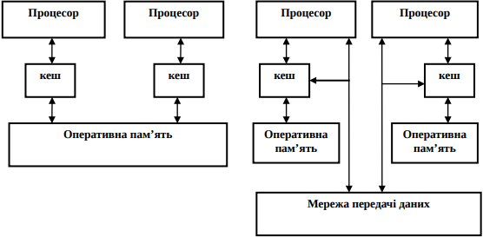

Рисунок 4.1 – Способи підключення до основної пам’яті: а) спільна пам’ять, б) розподілена пам’ять

На основі SM можуть бути побудовані векторні паралельні процесори (parallel vector processor – PVP ) і симетричні мультипроцесори (symmetric multiprocessor – SMP). Представниками таких комп’ютерних систем є багатоядерні комп’ютери. Архітектура DM передбачає, що кожний процесор може використовувати тільки свою локальну пам’ять, а для доступу до даних інших процесорів необхідно використовувати операції передачі повідомлень (message passing operations). Такій підхід використовується при побудові масивно-паралельних систем (massively parallel processor – MPP) та кластерів (clusters). Використання розподіленої пам'яті спрощує проблеми створення мультипроцесорів (сучасні кластерні системи містять сотні тисяч мікропроцесорів), але приводять до суттєвого ускладнення паралельного програмування. Для спрощення написання прикладних програм створено різноманітні бібліотеки паралельного програмування, які використовують різні мови програмування та різні архітектури. Наприклад, для мови С++ для багатоядерних комп’ютерів зручною є бібліотека OpenMP, а для систем з розподіленою пам’яттю – бібліотека MPI.

Види паралелізму
Суть паралельної обробки даних полягає в розподілі всієї обчислювальної роботи на окремі частини і їх одночасному виконанні, що в підсумку має дати виграш в часі виконання всієї роботи. Використовуючи математичну термінологію, кажуть про декомпозицію початкової обчислювальної задачі. Відомі такі способи декомпозиції: – за даними, – за функціями (підзадачами), – за часом. Відповідно можна розрізняти паралелізм за даними, паралелізм за функціями (підзадачами) та паралелізм за часом. 1.2.1 Паралелізм за даними та паралелізм за функціями Основна ідея паралелізму за даними полягає в тому, що одна операція виконується одночасно над всіма елементами масиву даних, наприклад, «помножити всі елементи масиву на задану константу». В програмах, де використовується паралелізм за даними, використовується глобальний простір імен на основі єдиного блоку пам’яті та багатьох процесорних блоків (ядер). Різні фрагменти масиву обробляються на різних процесорах (ядрах) паралельної машини. Таким чином, такий спосіб розпаралелювання виконується на машинах з архітектурою SIMD. 9 Характерною особливістю таких обчислень є їхня слабка синхронізація, тобто процесори працюють незалежно і немає гарантії, що в заданий момент часу на всіх процесорах виконується одна і та ж команда. Розподіл даних між процесорами задається в програмі. Роль програміста зводиться лише до розбиття початкових даних на рівні за величиною блоки D1, D2 , … , Dn (рис. 1.2) та задання відповідних директив (опцій), а власне векторизація чи розпаралелювання виконується на етапі компіляції – під час переведення початкового тексту програми в машинні коди.

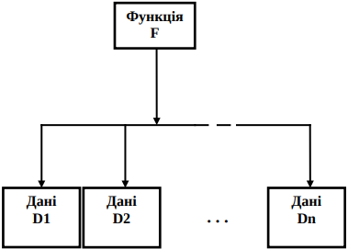

Рисунок 1.2 – Декомпозиція за даними
Стиль програмування, який базується на паралелізмі функцій (підзадач), полягає в розбитті всієї обчислювальної задачі на декілька відносно самостійних підзадач (методів або функцій F1, F2 , … , Fk ), які виконуються в окремому процесорі або ядрі (рис. 1.3).
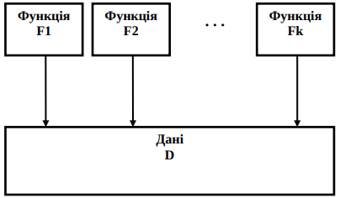

Рисунок 1.3 – Декомпозиція за задачами (функціями, методами)

Такому способу розпаралелювання обчислень теоретично відповідає архітектура MISD, але на практиці використовуються машини з архітектурою MIMD, оскільки різні підзадачі, як правило, використовують і різні дані. Для кожної підзадачі пишеться своя окрема функція чи програма, які виконуються на окремих процесорах і ядрах. Пам’ять може бути спільною або розподіленою. Характерною особливістю таких обчислень є обмін проміжними та кінцевими даними між підзадачами. У випадку розподіленої пам’яті такий обмін даними можливий лише як обмін повідомленнями між паралельними процесами. Розпаралелювання по задачах реалізується набагато складніше, ніж розпаралелювання по даних внаслідок таких проблем: – підвищена трудомісткість розробки програми (підзадачі мають бути приблизно однакового часу виконання та бути взаємно інформаційно незалежними); – має бути мінімізований обмін даними між задачами (оскільки такий обмін потребує багато часу); – має бути забезпечено оптимальне завантаження всіх процесорних блоків (в найкращому випадку кількість підзадач має відповідати кількості процесорних блоків чи бути кратною їх числу). Корисно порівняти між собою дві найпоширеніші технології паралельної обробки даних. По-перше, необхідно обов’язково враховувати особливості та обмеження практичної реалізації обчислень. Розмір блока даних і складність підзадачі мають бути такими, щоб число допоміжних операцій в процесорі (ядрі) не перевищувало число основних операцій. Іншими словами, сумарний час створення і ліквідації потоків має бути меншим часу обчислень. Така вимога буде виконана, якщо, наприклад, процес чи потік буде виконувати роботу, яка за трудомісткістю буде не меншою, ніж 2000 операцій ділення чисел з рухомою комою. Звичайно, кожна задача має свою специфіку і точні оцінки ефективності паралельної обробки можна визначити лише експериментально. В цілому, паралелізм даних простіше та краще масштабується до дуже паралельного апаратного забезпечення, оскільки це зменшує або усуває спільні дані (тим самим зменшуючи проблему безпеки потоків). Крім того, паралелізм даних використовує той факт, що більше буває значень даних, ніж дискретних задач. Нарешті, корисно враховувати ступінь структурованості паралелізму. Паралелізм даних має кращу структуровану паралельність, тобто, паралельні процеси та потоки стартують і фінішують в одному місці в програмі. На противагу цьому, паралелізм підзадач має тенденцію бути неструктурованим, а це означає, що паралельні процеси і потоки можуть починатись і закінчуватись в різних місцях програми. Програми з низьким 11 ступенем структурного паралелізму складніші в налагоджуванні і більше піддаються помилкам.
На практиці паралелізм даних та паралелізм функцій (підзадач) взаємно доповнюють один одного, тому у великих програмах часто застосовуються разом [5]. 1.2.2 Паралелізм за часом виконання Якщо розглядати категорію часу тільки з позицій математики, то можна помітити, що фундаментальні закони і класичної, і квантової динаміки передбачають еквівалентність причин та наслідків [6]. Іншими словами, теореми, які справедливі при зміні часу з «теперішнього» на «майбутній», будуть також справедливими при зміні часу з «теперішнього» на «минулий». В [7] показано, що оберненість в часі справедлива тільки для інтегрованих динамічних систем з одним ступенем свободи. Прикладом таких систем є кінцеві автомати при надходженні на їхні входи лише нульових значень (автономні кінцеві автомати) [8]. Можна розрізняти прямі автономні кінцеві автомати, які функціонують при зміні часу з «теперішнього» на «майбутній», та обернені автономні кінцеві автомати, які функціонують при зміні часу з «теперішнього» на «минулий». Для таких автономних автоматів послідовність змін станів в часі утворює в просторі станів системи замкнуту фазову траєкторію у вигляді кола. Нехай на цій фазовій траєкторії буде початковий стан Sbeg і завершальний стан Send . Прямий автономний автомат буде функціонувати від початкового стану Sbeg в одну сторону, а обернений автономний автомат – в протилежну сторону. Мета кожного автомата – найшвидше досягти завершального стану Send . В загальному випадку розташування станів Sbeg і Send на фазовій траєкторії довільне, значить, довжина шляху від Sbeg до Send по колу в різні боки буде різною (рис. 1.4). Якщо обидва автомати починають працювати паралельно зі стану Sbeg , тоді вони досягнуть стану Send в різні моменти часу. При досягненні стану Sbeg будь-яким з автоматів інший автомат також завершує роботу, оскільки поставлена загальна мета досягнута. Таким чином, завдяки паралельній роботі прямого і оберненого автоматів ми швидше отримуємо потрібний результат, в середньому – вдвічі швидше. Паралелізм на основі декомпозиції за часом (темпоральний паралелізм) належить до категорії прихованого паралелізму і для його виявлення потрібно здійснити глибокий аналіз поставленої задачі. В деяких випадках необхідно переформулювати початкову задачу в рамках такого математичного апарату, який дозволяє використання обернених в часі обчислень. Використання темпорального паралелізму в задачах завадостійкого кодування наведено в [9].

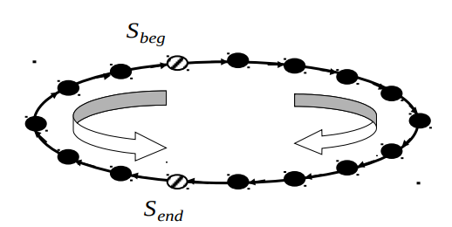

Рисунок 1.4 – Паралелізм за часом виконання для паралельних автономних автоматів

2.6 Технології для реалізації паралельних обчислень

Засоби для здійснення паралельних обчислень Засоби, які дають змогу втілити парадигму паралелізму, можна класифікувати наступним чином: • апаратні o засоби для проведення обчислень (обчислювальна техніка) 8 ♣ обчислювальна техніка, зібрана з стандартних комплектуючих; ♣ обчислювальна техніка, зібрана з спеціальних комплектуючих; o засоби візуалізації; o засоби для зберігання і обробки даних; • програмні o програмні засоби загального призначення (операційні системи, стандартні бібліотеки, мови програмування, компілятори, профайлери, дебагери і т.п.); o спеціальні програмні засоби: бібліотеки (PVM, MPI); засоби об’єднання ресурсів (Dynamite, Globus та інші).
Паралельні комп’ютери Паралельні комп’ютери поділяються на: • Сучасні автономні комп’ютери. Вони є паралельними з точки зору їх внутрішньої будови: o Наявність численних функціональних модулів (L1-кеш, L2-кеш, пристрої попереджувального вибору команд (prefetch), decode, floating-point, графічні процесори (GPU), модулі для цілої та дійсної арифметики і т.д.) o Багатоядерність чи багатопроцесорність (Multiple execution units/cores). 9 o Підтримка використання потоків (Multiple hardware threads)
Кластери, які складаються із кількох робочих станцій, з’єднаних мережею (див рис. 6).
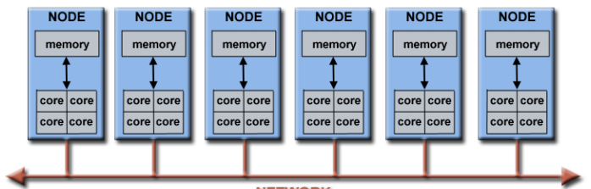

Рис. 6. Схема кластера
Наприклад, на рис. 7 наведено схему типового кластера для паралельних обчислень, які використовуються в LLNL (Lawrence Livermore National Laboratory). Властивості: Кожний обчислювальний вузол сам є багатопроцесорним комп’ютером. Вузли кластера з’єднані у Infiniband мережу. Кластер містить багатопроцесорні вузли спеціального призначення, які не використовуються для обчислень
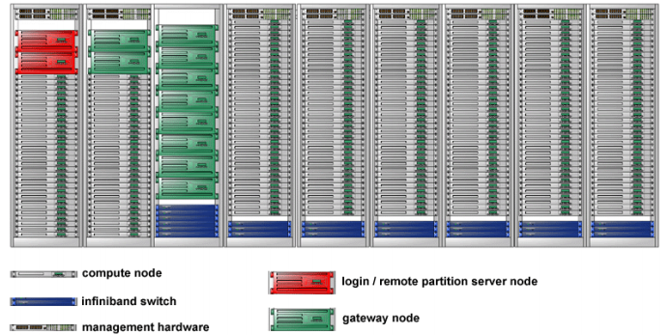
Рис. 7. Схема будови кластера LLNL

4. Програмна реалізація
4.1. Опис структурних частин програми

4.2. Підрахунок ефективності роботи паралельної програми

Висновок

В даному курсовому проекті розроблена програма для
поділу на потоки программу для прискорення обробки тих же функцій але за більшь короткий час з використанням спеціальної бібліотеки для распаралелювання.

Список використаних джерел

- Шаньгин, В.Ф., Програмування на мові С/С. [Текст] / В.Ф. Шаньгин, А.Н. Бєляєва // М.: Высшая школа,1992.
- Громов, Ю.Ю., Программирование на языке СИ: Учебное пособие [Текст] / Ю.Ю. Громов, С.И. Татаренко// – Тамбов,1995.
- Кушниренко, А.Г. Основы информатики и вычислительной техники [Текст] / А. Г. Кушниренко – М.: Просвещение,1991.
- Сафонов, М. С. Методичні вказівки до курсового проекту з дисципліни «Операційні системи»[Текст] / М. С. Сафонов // Херсон, 2016.
http://ir.lib.vntu.edu.ua/bitstream/handle/123456789/24205/SPO_Semerenko_2015.pdf?sequence=1&isAllowed=y
http://ccfit.nsu.ru/arom/data/openmp.pdf
https://dspace.uzhnu.edu.ua/jspui/bitstream/lib/16315/1/%D0%A2%D0%B5%D1%85%D0%BD%D0%BE%D0%BB%D0%BE%D0%B3%D1%96%D1%97%20%D1%80%D0%BE%D0%B7%D0%BF%D0%BE%D0%B4%D1%96%D0%BB%D0%B5%D0%BD%D0%B8%D1%85%20%D1%81%D0%B8%D1%81%D1%82%D0%B5%D0%BC%20%D1%82%D0%B0%20%D0%BF%D0%B0%D1%80%D0%B0%D0%BB%D0%B5%D0%BB%D1%8C%D0%BD%D0%B8%D1%85%20%D0%BE%D0%B1%D1%87%D0%B8%D1%81%D0%BB%D0%B5%D0%BD%D1%8C.%20%D0%9B%D0%B5%D0%BA%D1%86%D1%96%D1%97.pdf

Додаток А

Схема алгоритму програми

Рисунок А.1 – Схема роботи програми
Додаток Б
Лістинг програми

